八下物理 | 期中复习专练
必考6大实验
一、弹簧测力计
1．小华在课外探究弹簧的长度跟外力的变化关系，利用如图所示实验装置记录了相应实验数据如下：
钩码质量(g) | 0 | 50 | 100 | 150 | 200 | 250 | 300 | 400
指针位置(cm) | 2 | 3 | 4 | 5 | 6 | 7 | 7.5 | 7.5
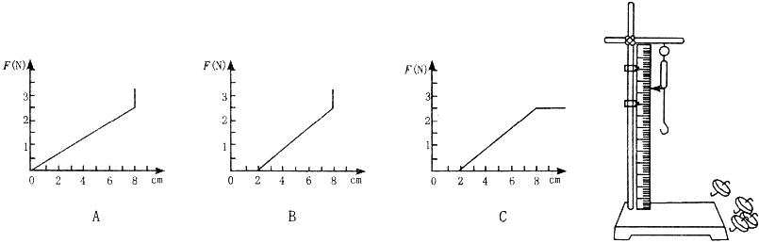

（1）这项研究在实际中的应用是：弹簧测力计；
（2）分析实验数据你可得到的结论：在一定的范围内，弹簧的伸长与受到的拉力成正比；
(3)小华作出了如下三个图象，其中正确的是 （ B ）

二、物体所受重力大小与物体质量的关系
1、某同学在探究“物体所受重力大小与物体质量的关系”的实验记录如下表：
实测物体 | 物体质量  m(kg) | 重力G (N) | 比值G／m  (N／kg)
物体1 | 0.1 | 0.98 | 9.8
物体2 | 0.2 | 1.96 | 9.8
物体3 | 0.3 | 2.94 | 9.8
(1)在实验过程中，需要的两个测量工具是：天平和弹簧测力计；
(2)分析表中数据，能得出的结论是：重力与质量成正比 或物体所受重力与其质量的比值是一定值；

三、二力平衡
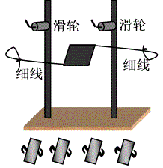
1．在“探究二力平衡的条件”实验中，小明选择了如图的装置，把小卡片两端细线绕过滑轮，并挂上钩码．

⑴实验中选择小卡片的目的是不考虑（填“考虑”、“不考虑”）小卡片的重力；探究两个力大小关系时，应该观察细线两端所挂钩码的个数．
⑵为了探究两个平衡力是否在同一条直线上，进行如下操作：旋转（填“挤压”、“翻转”或“旋转”）小卡片，松手后观察小卡片是否平衡．
⑶小明利用弹簧测力计代替图中的钩码进行了探究，发现两个力的大小还有较小的差距．你认为形成差距的原因是测力计未校零或两个滑轮的摩擦不同读数误差（答出一条即可）．

2.在探究“二力平衡条件”的实验中：
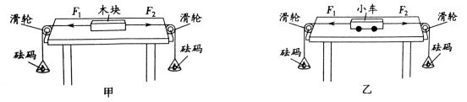
(1)甲、乙两组同学分别选择器材后，设计组装的实验装置如下图所示。老师指出乙组同学选择的器材更加合理，其原因是：小车与桌面间的摩擦力较小，可以忽略不计。

(2)在探究力的大小对二力平衡的影响时，利用了定滑轮能够改变力的方向的特点，并通过调整砝码质量来改变F1和F2的大小。
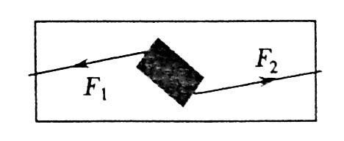
(3)保持F1与F2相等，用手将小车扭转到下图中的位置，松手后，小车将无法在此位置平衡。实验中设计这一步骤的目的是为了探究二力平衡时，两个力必须满足哪个条件？作用在同一条直线上。

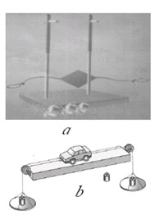
3、在“探究二力平衡条件”的活动中，主要是通过探究力对物体的作用效果来实现探究目的的。如图所示是可供选择的两种探究方案。

（1）图a的探究方案中研究对象是小卡片，图b的探究方案中研究对象是小车；
（2）小明选择了图a所示的探究方案。他将系于小卡片两对角的细线分别跨过左右支架上的滑轮后，就在两线端挂上钩码。这是用于探究两个力的大小和方向对物体平衡的影响；
（3）探究活动中还要求要把小卡片转过一个角度，然后再松手。这样做的目的是用于探究不在同一直线上的两个力对物体平衡的影响。
（4）两个探究方案相比较，你认为哪个方案的探究过程对实验结论的影响小一些？为什么？
a方案对实验结论的影响小一些，因为小纸片的重力可以忽略不计（因为b方案的小车要受到摩擦力的影响）

四、牛顿第一定律
1.用图14所示的实验装置研究运动和力的关系。
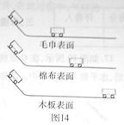

(1)让小车从斜面滑下后沿水平面运动，是为了使小车在竖直方向上受到的重力和支持力相平衡，其作用效果相互抵消，相当于小车只受水平方向上的摩擦力。
（2）每次都让小车从同一斜面的同一(顶端)位置由静止开始滑下，是为了使小车在滑到底端时具有相同的速度。
(3)比较图14中小车在不同表面滑行的最大距离，可以得出：在初速度相同的条件下，水平面越光滑，小车受到的摩擦力越小，小车运动的越远。
(4)在此实验的基础上进行合理的推理，可以得到：运动物体不受外力时，它将保持匀速直线运动。

2.在探究“力对物体运动的影响”的实验中，在水平桌面上分别铺上分别粗糙程度不同的毛巾、棉布、玻璃，让小车自斜面顶端从静止开始滑下，小车从同一高度滑下后，在不同物体表面上运动的距离如图11所示。
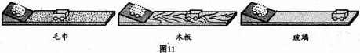

（1）实验时小车每次都从斜面顶端滚下，是为了让小车在这些物体表面开始运动的速度相同。
（2）由图示可知，小车在玻璃上运动的距离最远，这说明小车受到的阻力越小，速度减小得越慢。
（3）根据这个实验推理：若水平物体表面绝对光滑（即小车不受任何阻力作用），那么小车将一直保持匀速直线运动状态。
3、如图17所示的是研究牛顿第一定律的实验。
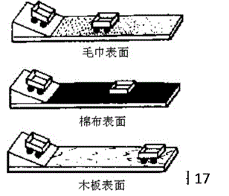

（1）实验时要让同一辆小车从斜面的同一高度滑下，目的是为了使小车在三种不同表面上运动的初始速度相同。
（2）在相同的实验条件下，小车在木板表面上前进的距离最远，但最后会停下来，这是因为摩擦力改变了它的运动状态。
（3）牛顿第一定律是在实验的基础上，通过推理而抽象概括出来的。

五、探究压力的作用效果
1、为了研究压力的作用效果与哪些因素有关，小明在家里找到了一块海绵（如沙发垫）、一个方凳、一个
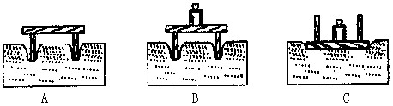
铁锤（或其他重物），进行如下实验：

①将凳腿朝下放在海绵上，如图A；
②在凳上加一铁锤，如图B；
③将凳面改为朝下放在海绵上，并加上铁锤，如图C。
根据小明作法及图中实验现象，回答下列问题。
（1）实验中为什么选用海绵而不是其它像木板之类的材料？海绵受力后容易发生形变。
（2）实验中“压力的作用效果”如何体现？小桌陷入海绵的深浅程度。
（3）由图A和B可得结论：受力面积相同时，压力越大，压力的作用效果越显著。
（4）由图B和C可得结论：当压力相同时，受力面积越小，力的作用效果越显著。

2、马剩同学利用砝码、小桌、装有沙子的容器等实验器材，做“探究压力作用的效果”实验，如图甲所示．
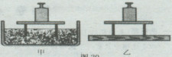

(1)保持小桌对沙子的压力不变，改变小桌与沙子的接触面积，小明发现接触面积越大．小桌陷入沙子越浅，说明压力的作用效果与受力面积有关．
(2)保持小桌与沙子的接触面积不变，改变小桌对沙子的压力，小明发现压力越大，小桌陷入沙子越深，说明压力的作用效果与压力大小有关．
(3)实验过程中，压力的作用效果是通过小桌陷入沙子深浅即物体受压形变量大小表现出来的．
(4)小明将小桌和砝码又放到一块木板上，如图乙所示，比较甲、乙两种情况后，小明认为压力的作用效果还与接触面的材料有关，请对此结论作出简要评价．小明这一结论是正确的。压力的作用效果与受压物体的强度有关。
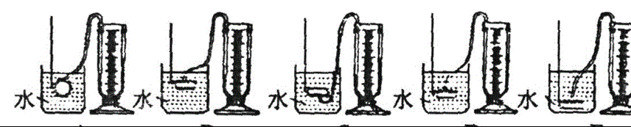
六、液体压强

1、在“研究液体压强”的实验中，进行了如图23中各图所示的操作。
（1）为了顺利完成实验，除图中画出的器材外，还需要用到刻度尺；
（2）比较图中代号为A、B、C的三个图，可得到的结论是：在同一深度，液体向各个方向的压强相等；
（3）比较E、F两图，可以知道：在深度相同的情况下，不同液体的压强还与它的密度有关，液体的密度越大，压强大；
（4）、比较A、D、E三个图，可以看出：液体的压强随深度的增加而增大。
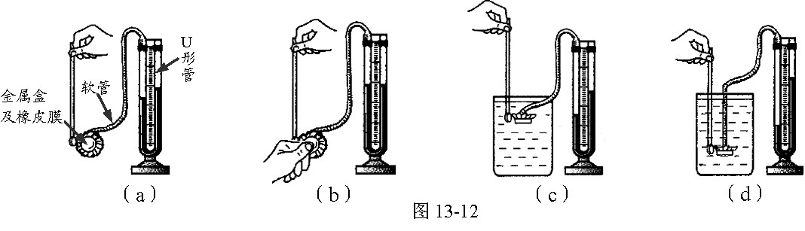
2、两只杯子，分别盛有清水和盐水，但没有标签，你能否用压强计将它们区别开？

(1)当压强计的金属盒在空气中时，U形管两边的液面应当相平，而小明同学却观察到如25（a）所示的情景. 出现这种情况的原因是：U形管左支管液面上方的气压大于大气压（填“大于”、“小于”或“等于”）；调节的方法是 B；
A．将此时右边支管中高出的液体倒出
B．取下软管重新安装
(2)小明再作图13-12（b）所示的检查. 当用手指按压（不论轻压还是重压）橡皮膜时，发现U形管两边液柱的高度几乎不变化.出现这种情况的原因是：软管或橡皮膜漏气.
(3)压强计调节正常后，小明将金属盒先后浸入到两杯液体中，如图13-12（c）和（d）所示. 他发现图13-12（d）中U形管两边的液柱高度差较大，于是认为图13-12（d）杯子中盛的是盐水. ①你认为，小明的结论是不可靠（填“可靠的”或“不可靠的”）；②简要说明理由：应保证金属盒在两种液体中的深度一样.

